|  |  |  |  |  |  |  |  |  |  |  |  |  |
| --- | --- | --- | --- | --- | --- | --- | --- | --- | --- | --- | --- | --- |
| **Universidad Tecnológica Nacional**  **Facultad Regional Avellaneda** | | | | | | | | | | | | |
| Técnico Superior en Programación - Técnico Superior en Sistemas Informáticos | | | | | | | | | | | | |
| Materia: Laboratorio III | | | | | | | | | | | | |
| Apellido: |  | | | | Fecha: | | | | 20/11/2020 | | | |
| Nombre: |  | | | | Docente(2): | | | | Ramos Matias | | | |
| División: | 3°C | | | | Nota(2): | | | |  | | | |
| Legajo: |  | | | | Firma(2): | | | |  | | | |
| Instancia(1): | **PP** |  | **RPP** |  | | **SP** | **X** | **RSP** | |  | **FIN** |  |

**(1)** Las instancias validas son: 1er Parcial (**PP**), Recuperatorio 1er Parcial (**RPP**), 2do Parcial (**SP**), Recuperatorio 2do Parcial (**RSP**), Final (**FIN**) . Marque con una cruz.

**(2)** Campos a ser completados por el docente.

**Typescript: Crear ABM de Vehiculos.**

1)Clases:

* Crear las clases **Vehiculo(id, marca, modelo, precio),** **Auto(cantidadPuertas) y Camioneta(cuatroXcuatro)** en TS. Usar Herencia.
* Crear una clase que contenga la lógica de la aplicación.

2)Interfaz de Usuario:

* Crear una interfaz que permita agregar y eliminar Vehiculos.
* La interfaz deberá permitir mostrar métricas (promedio de precio).
* La interfaz deberá mostrar el listado de Vehículos (con columnas agregadas dinámicamente según se elija en la interfaz).
* El listado de Vehículos deberá poder ser filtrado por alguno de sus atributos. Las métricas también serán impactadas por el filtrado (el alumno podrá elegir cualquier atributo y tipo de control para realizar el filtrado).

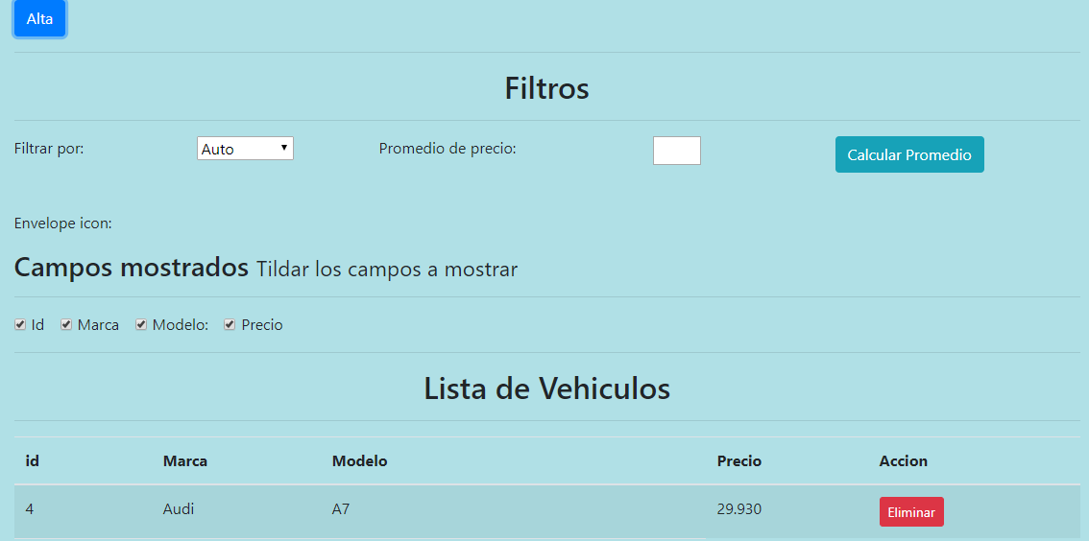

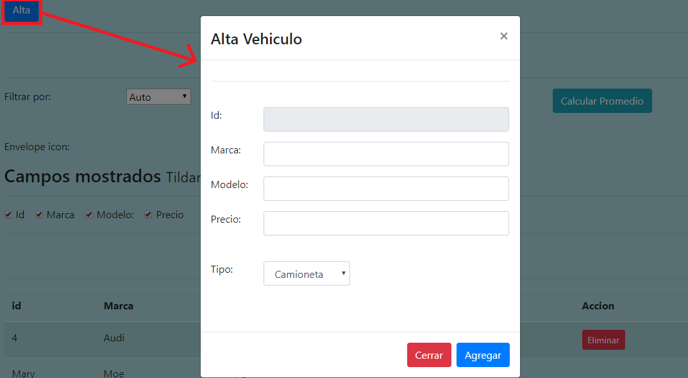

5)Logica

* Botón agregar: Al presionar el botón Alta, se debe abrir un popup para completar todos los datos del vehículo. Deben ingresar todos los datos menos el ID ya que ese campo debe estar deshabilitado. El id se debe calcular buscando el id más alto de la lista de vehiculos y sumándole 1 (Utilizar reduce).
* Botón eliminar: Al presionar click sobre el botón eliminar se debe validar que el id exista y luego eliminar el registro.
* Calcular Promedio: debe calcular el promedio de precio de todas los vehiculos cargadas en la tabla. Aplicar reduce.
* Filtrado: Debe filtrar la tabla dependiendo de qué tipo se seleccione. Aplicar filter.